Uczestnicy Erasmusa+ uczą się o biznesie
Szkolenie nr 1:
“W jaki sposób bezrobotni mogą ubiegać się o fundusze unijne w celu założenia własnej firmy”

To szkolenie zostało przeprowadzone przez pracownice Urzędu Pracy w Końskich.

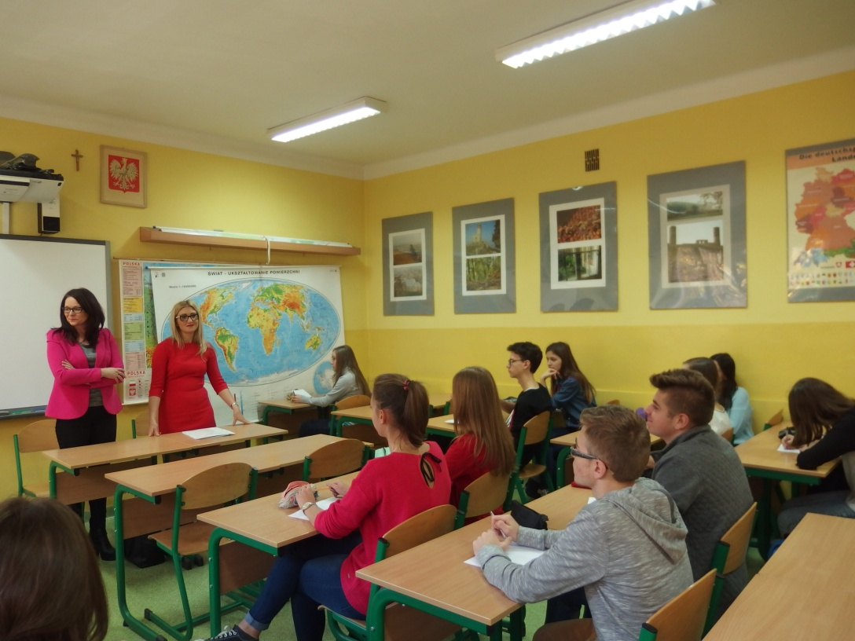

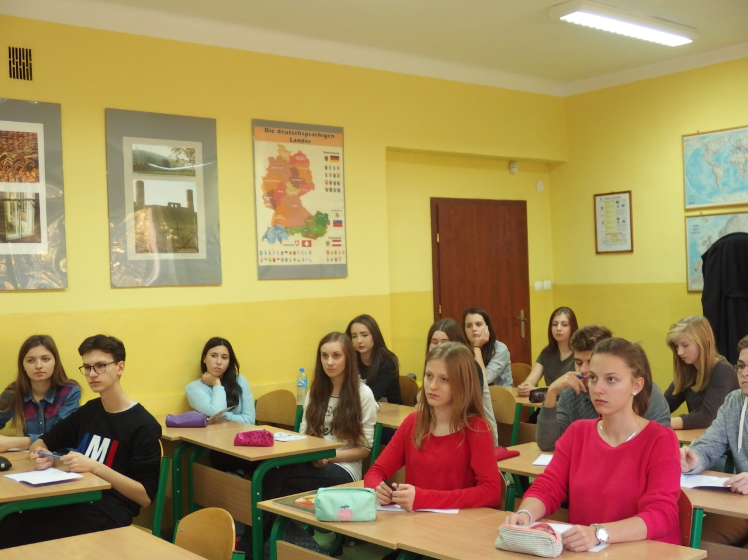

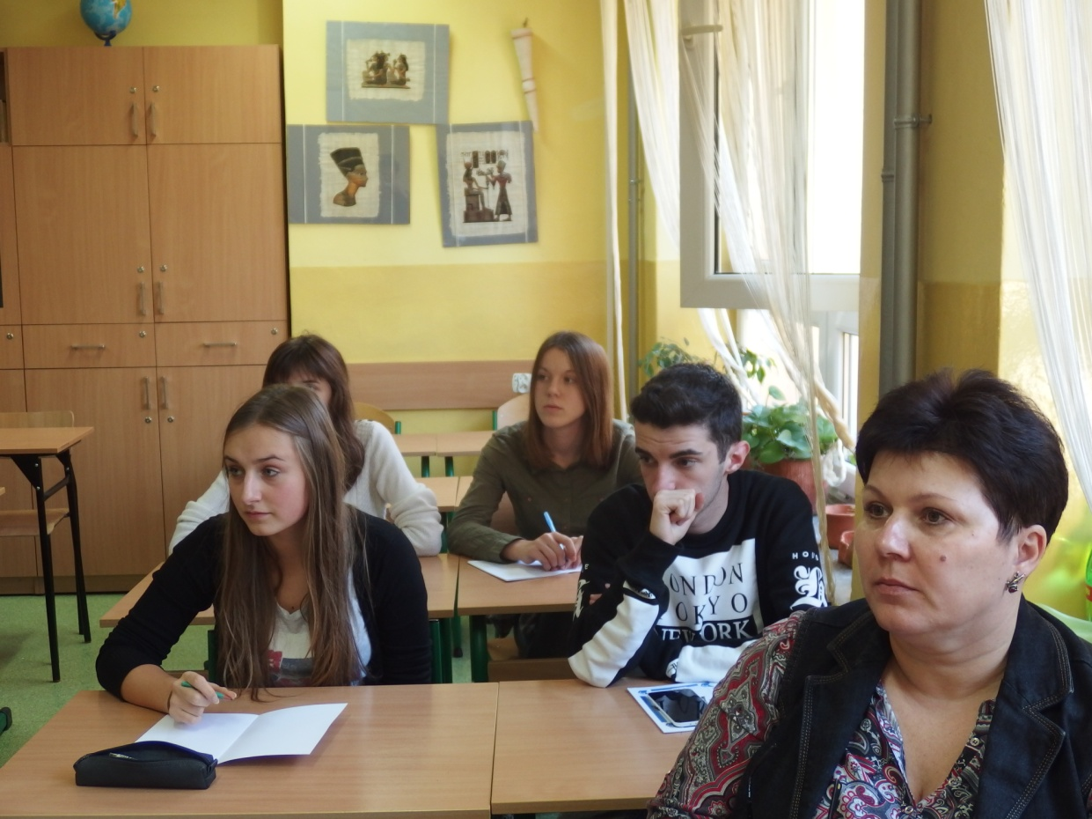

Szkolenie nr 2:
“Jak zarejestrować działalność gospodarczą”

To szkolenie zostało przeprowadzone przez pracownicę Urzędu Gminy w Końskich

